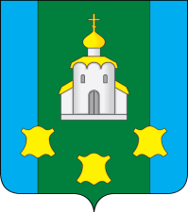
МОЛОДЕЖНАЯ ПАЛАТА ПРИ СОВЕТЕ ДЕПУТАТОВ
БОГОРОДСКОГО МУНИЦИПАЛЬНОГО ОКРУГА
НИЖЕГОРОДСКОЙ ОБЛАСТИ

Р Е Ш Е Н И Е

 | 24.01.2024 |  | № | 24

Об освобождении от должности председателя комиссии Молодежной палаты при Совете депутатов Богородского муниципального округа
Нижегородской области по спорту и туризму

В соответствии с п. 1 ст. 5 Регламента Молодежной палаты при Совете депутатов Богородского муниципального округа Нижегородской области,
Молодежная палата РЕШИЛА:
1. Освободить Морёнову Ксению Сергеевну от занимаемой должности председателя комиссии Молодежной палаты при Совете депутатов Богородского муниципального округа Нижегородской области по спорту и туризму.
2. Настоящее решение вступает в силу со дня его подписания.

Председатель Молодежной палаты В.Д. Топков

